SLOVENŠČINA – 9. RAZRED – SKUPINA ZUPAN 16. 4. 2020

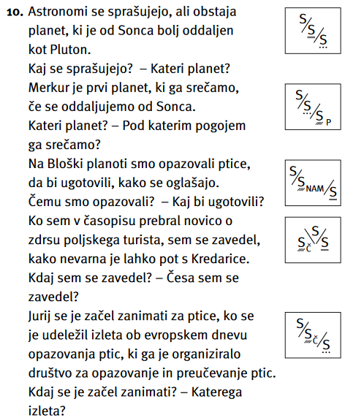
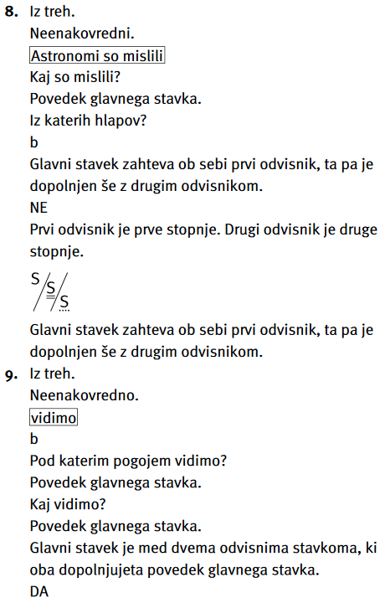
Rešitve nalog DZ str. 47/8 ̶ 10, 12:
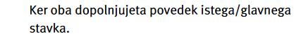

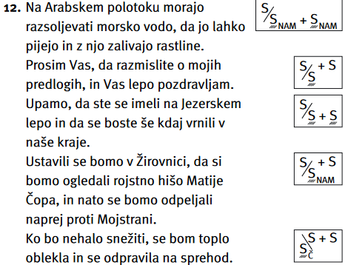

Če imaš težave, vprašanja, bom na voljo za dodatno razlago danes, v četrtek, med 10.30 in 11.00 uro na spodnji povezavi.
Join the meeting: https://vid.arnes.si/oskbsljzupan

Današnje delo
Na spletni strani https://eucbeniki.sio.si/slo9/2244/index.html si oglej animacijo.
Katera beseda je bila skupna v vseh pogovorih?
Tako je, prosim. Zdaj pa iz glagola tvori samostalnik iz iste besedne družine.
Ja, dobiš besedo prošnja. Če ljudi, s katerimi smo dnevno v komunikaciji spoštujemo, prošnje izrekamo dnevno. Pisno pa manjkrat, vendar boste morda kmalu morali napisati uradno prošnjo (morda za počitniško delo, sprejem v dijaški dom, štipendijo …), zato bo danes to naša tema.
V DZ na strani 53 začni z 2. nalogo. Pravilne odgovore zapiši ali vsaj podčrtaj, kljub temu da je naloga označena kot ustna. Skice v zvezek še ni treba narisati (boš kasneje).
Nato preberi besedilo v nalogi 3.
Potem reši naloge 4, 5 (rešitve zapiši!) in 7, 8 (pomoč pri 7. nalogi: prošnja, uradnega).
Zdaj pa v zvezek napiši naslov URADNA PROŠNJA in najprej prepiši rdeče besedilo iz 7. naloge, nato nariši tale znani obrazec.
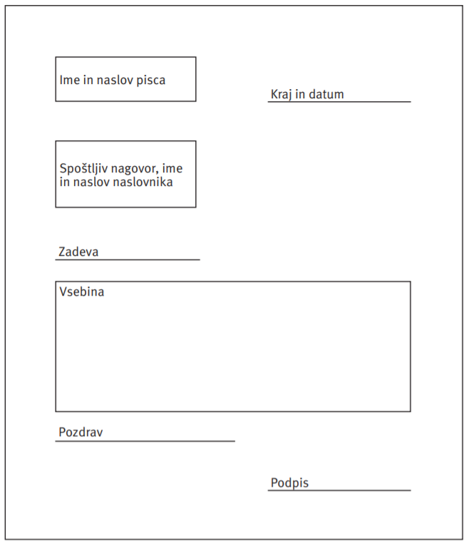

Spoštljiv nagovor lahko namesto ob imenu naslovnika zapišeš na začetku vsebine!
V pisanju prošnje se boš preizkusil naslednjič.

Tisti, ki želi ponoviti snov in utrditi svoje znanje, naj reši še: DZ str. 56/12-17.

